单位(章)： 图书馆 现职称：助理馆员 申报职称：馆员 方式：正常
2014 年度烟台大学申报评审专业技术职务情况一览表（学校评议用）

推荐单位意见 | 申报人承诺 | 学科组意见
本单位已审核申报人基本条件和材料，符合《烟台大学职称评审条件》规定的申报条件，经评议，其推荐位次为 3/ 3 。  负责人签名： | 本人所提供的个人信息和证明材料真实准确，对因提供有关信息、证件不实或违反有关规定造成的后果负责。  申报人签名：
一、基本情况
姓名 | 现 名 |  | 曲佳彬 |  |  | 性别 | 男 |  | 民族 |  | 汉 |  | 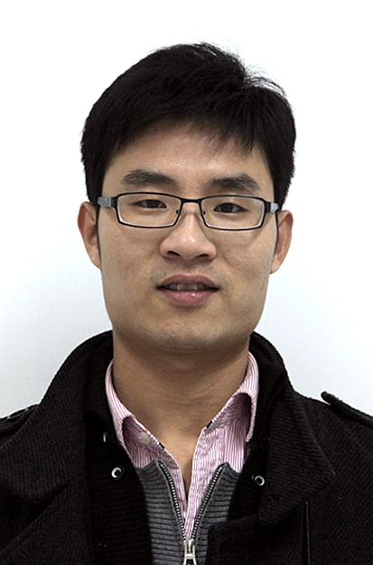
姓名 | 曾用名 |  | 无 |  |  | 出生年月 |  | 1986.03
参加工作时间 |  |  |  | 2012.07 |  |  |  | 身体状况 |  | 健康
学  历 |  | 毕（肄结）  业时间 |  | 学 校 |  |  |  | 专 业 |  |  |  |  | 学制 | 学 位
 |  | 2009年07月 |  | 长春工业大学 |  |  |  | 信息管理与信息系统 |  |  |  |  | 4年 | 管理学学士
 |  | 2012年06月 |  | 四川大学 |  |  |  | 情报学 |  |  |  |  | 3年 | 管理学硕士
现专业技术职务、聘任现职务时间及年限 |  |  |  |  | 助理馆员 2012.07/2 |  |  | 现从事何种  专业技术工作 |  |  |  | 图书资料（情报学）
任现职以来  各年度考核结果 |  |  |  |  | 2012合格 2013合格
任职届满  考核结果 |  |  |  |  | 合格
懂何种外语，达到  何种程度 |  |  |  |  | 英语 综合 C 85分
全国专业技术人员计算机应用能力考试情况 |  |  |  |  | Windows XP 合格  Word 2003 合格  Internet应用 合格

现任（含兼任）行政职务及任职时间 | 无
参加何种学术团体并任何种职务,有何社会兼职 | 无
二、工作经历
起止时间 | 单 位 | 从事何种专业  技术工作 | 职 务
2012.07-至今 | 烟台大学图书馆系统研发部 | 图书情报资料 | 无
三、学习培训经历（包括参加专业学习、培训、国内外进修等）
起止时间 | 专业或主要内容 | 学习地点 | 证明人
 | 无

人事部门审核人签名 | 一、基本情况： 二、工作经历： 三、培训经历

四、任现职前主要专业技术工作业绩登记
在四川大学读研究生的时候，均以第一作者的身份发表学术论文3篇，参加导师申请的省级、校级课题。研二积极的投入到实习工作中去，曾经在亚信科技、联发科技工作从事程序开发，为以后的系统开发工作奠定了坚实的基础。
五、任现职后主要专业技术工作业绩登记
自2012年工作以来，我一直在图书馆系统研发部工作，研发部是图书馆运作核心，我一直努力学习并掌握图书馆的工作流程，以及整个系统的运作状况，将每一个子系统的工作流程熟记于心。半年的时间我就负责起了图书馆每个老师办公电脑的系统维护与安装、以及图书馆管理系统的正常运行，尽全力帮助图书馆的每个老师无障碍的使用系统，使南北两个馆的办公系统稳定运行，极大的提高了图书馆的工作效率。
同时系统研发部门也是一个不断要求进步、创新的地方，为了提高我们的服务水平，首先要从我们图书馆的系统开始。
1、2013年由我负责开发图书馆的手机客户端软件，将图书馆的借阅系统移植到了手机上，极大的方便了师生查找借阅图书，也丰富了我们图书馆的服务。
2、2103年底，我参与图书馆网站的重新改版，新版本的图书馆主页焕然一新，采用富客户端的应用开发，使得主页各个模块精心划分，功能俱全。
3、2014年，根据图书馆业务需求，我负责图书馆联机检索系统（OPAC）的重新开发，从后台数据库的重新设计，到业务逻辑的梳理，再到代码的编写，前台页面的规划。目前这套系统正在正在开发中，将近60%的功能已经完成。
4、2014年均以第一作者发表论文两篇，参加馆内1个课题的研究，目前在研发的系统积极的申请馆内及学校的科研项目。

六、任现职后取得的成果及受奖情况
起止时间 | 项 目 | 等级 | 位次 | 经费 | 状态 | 批准部门
 | 无
- 任现职后的著作、论文及重要技术报告等（被收录或转载、摘录的，可在备注栏内填写影响因子或他引次数）
刊发时间 | 名称及内容摘要 | 报刊或出版社 | 位次 | 备注
2014.06  2014.07 | 论文：大数据环境下高校图书馆服务转型探析  摘要：大数据的发展带来了高校图书馆服务模式的变革，从云计算、物联网、社交网络方面分析大数据的来缘，阐述了大数据对高校图书馆的影响，最后结合实际探讨了大数据驱动下高校图书馆服务转型方向。  论文：基于关联数据的知识组织研究  摘要：论述了关联数据在知识组织中应用的优势，提出基于关联数据的知识组织模型，并介绍了模型各个层次的工作和内容。根据此模型，设计了以“烟台大学图书馆学术论文”为实例的知识组织系统，验证了模型的可行性、实用性。 | 《图书馆学刊》  《企业导报》 | 1/1  1/1

审核人签名 | 六、科研项目： 六、教学项目： 七、著作论文：

